**Qué ver en Cefalú, la preciosa ciudad siciliana que es portada de la Lonely Planet**

Escrito por [Claudia](https://losviajesdeclaudia.com/author/claudia/) enero 5, 2020

Si unes una de las **playas más bonitas de Sicilia con un casco histórico medieval** sacado de cuento, el resultado de esta mezcla sería Cefalú, uno de mis rincones preferidos de la isla. Es pequeña pero esto la hace aún más coqueta, y una vez superado el escollo de encontrar aparcamiento, todo es fantasía. Te muestro **lo imprescindible que ver en Cefalú** tras mi viaje. ¿Sabías que la [portada de Sicilia de la famosa guía Lonely Planet](https://amzn.to/2XRIEuD) es precisamente Cefalú?

viaje a sicilia una semanaAquí puedes leer [mi ruta por Sicilia de una semana en coche](https://losviajesdeclaudia.com/italia/sicilia/que-ver-viaje-a-sicilia-una-semana-ruta-en-coche/) para que te animes a descubrir todos los rincones maravillosos de la isla.

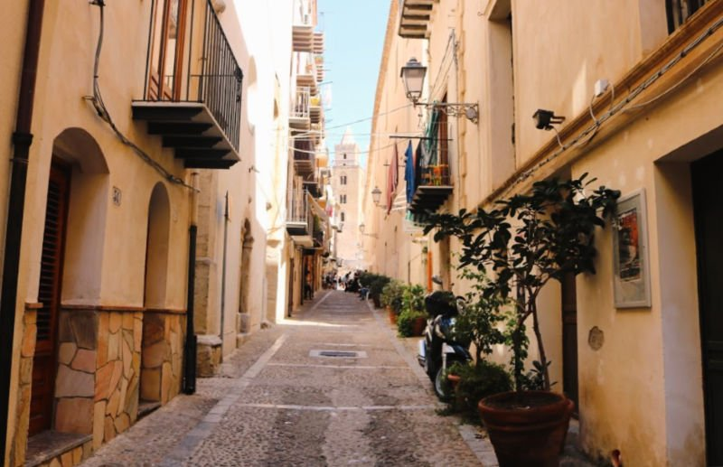

Las calles de Cefalú son para perderse sin rumbo

Índice del post [[Ocultar](https://losviajesdeclaudia.com/italia/sicilia/que-ver-en-cefalu-la-preciosa-ciudad-siciliana-que-es-portada-de-la-lonely-planet/)]

* [1 Qué ver en Cefalú, el rincón de mar más bonito de Sicilia](https://losviajesdeclaudia.com/italia/sicilia/que-ver-en-cefalu-la-preciosa-ciudad-siciliana-que-es-portada-de-la-lonely-planet/#Que_ver_en_Cefalu_el_rincon_de_mar_mas_bonito_de_Sicilia)
  + [1.1 El Duomo de Cefalú, la catedral es su visita imprescindible](https://losviajesdeclaudia.com/italia/sicilia/que-ver-en-cefalu-la-preciosa-ciudad-siciliana-que-es-portada-de-la-lonely-planet/#El_Duomo_de_Cefalu_la_catedral_es_su_visita_imprescindible)
  + [1.2 La Piazza del Duomo, un lugar para tomar café rodeado de edificios bonitos](https://losviajesdeclaudia.com/italia/sicilia/que-ver-en-cefalu-la-preciosa-ciudad-siciliana-que-es-portada-de-la-lonely-planet/#La_Piazza_del_Duomo_un_lugar_para_tomar_cafe_rodeado_de_edificios_bonitos)
  + [1.3 La playa de Cefalú, báñate en la media luna más bonita de la isla](https://losviajesdeclaudia.com/italia/sicilia/que-ver-en-cefalu-la-preciosa-ciudad-siciliana-que-es-portada-de-la-lonely-planet/#La_playa_de_Cefalu_banate_en_la_media_luna_mas_bonita_de_la_isla)
  + [1.4 La Rocca, el punto más alto que visitar en Cefalú](https://losviajesdeclaudia.com/italia/sicilia/que-ver-en-cefalu-la-preciosa-ciudad-siciliana-que-es-portada-de-la-lonely-planet/#La_Rocca_el_punto_mas_alto_que_visitar_en_Cefalu)
  + [1.5 Dónde hacer la foto más bonita de Cefalú para petarlo en Instagram](https://losviajesdeclaudia.com/italia/sicilia/que-ver-en-cefalu-la-preciosa-ciudad-siciliana-que-es-portada-de-la-lonely-planet/#Donde_hacer_la_foto_mas_bonita_de_Cefalu_para_petarlo_en_Instagram)
  + [1.6 Casco histórico de piedra, paseo de ensueño entre turistas](https://losviajesdeclaudia.com/italia/sicilia/que-ver-en-cefalu-la-preciosa-ciudad-siciliana-que-es-portada-de-la-lonely-planet/#Casco_historico_de_piedra_paseo_de_ensueno_entre_turistas)
  + [1.7 Otras cosas interesantes que descubrir](https://losviajesdeclaudia.com/italia/sicilia/que-ver-en-cefalu-la-preciosa-ciudad-siciliana-que-es-portada-de-la-lonely-planet/#Otras_cosas_interesantes_que_descubrir)
  + [1.8 Cómete una de las mejores pastas de Sicilia… ¡y encima de las más baratas!](https://losviajesdeclaudia.com/italia/sicilia/que-ver-en-cefalu-la-preciosa-ciudad-siciliana-que-es-portada-de-la-lonely-planet/#Comete_una_de_las_mejores_pastas_de_Sicilia8230_y_encima_de_las_mas_baratas)
  + [1.9 Dónde aparcar en Cefalú si vas conduciendo tu propio coche](https://losviajesdeclaudia.com/italia/sicilia/que-ver-en-cefalu-la-preciosa-ciudad-siciliana-que-es-portada-de-la-lonely-planet/#Donde_aparcar_en_Cefalu_si_vas_conduciendo_tu_propio_coche)

**Qué ver en Cefalú, el rincón de mar más bonito de Sicilia**

escenarios de cine en Sicilia

Las calles principales que ver en Cefalú son **Corso Ruggero** y **Via Vittorio Emanuele**, y será en torno a estas y a la **Piazza del Duomo** donde localizaremos la mayoría de los atractivos de la población que inspiró la película *Cinema Paradiso*.

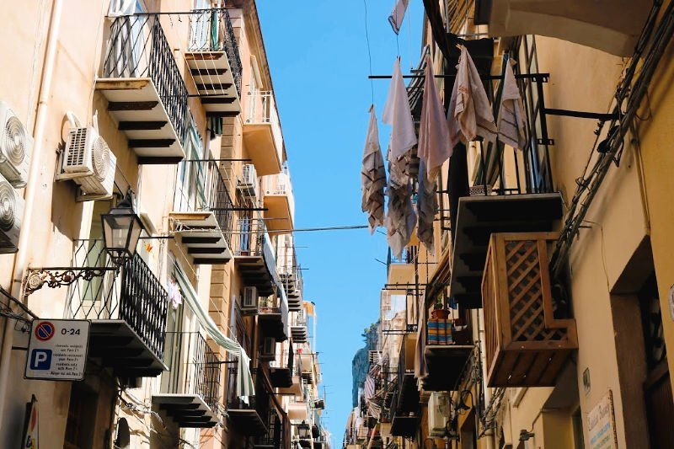

Ropa tendida y balcones típicos sicilianos

**El Duomo de Cefalú, la catedral es su visita imprescindible**

Junto a la Cappella Palatina de [Palermo](https://losviajesdeclaudia.com/italia/sicilia/que-ver-en-palermo/) y la catedral de Monreale forman el trío estrella en lo que a representación religiosa se refiere del majestuoso **estilo árabe-normando**. El ábside está cubierto por un **gran mosaico bizantino del Cristo Pantocrátor**, el más antiguo de toda Sicilia. Ha sido declarada Patrimonio Universal por la UNESCO y cuentan que la mandó construir Ruggero II tras sobrevivir a un naufragio en las proximidades; pero la realidad es que quería mostrar su supremacía ante el potente arzobispado de Palermo.

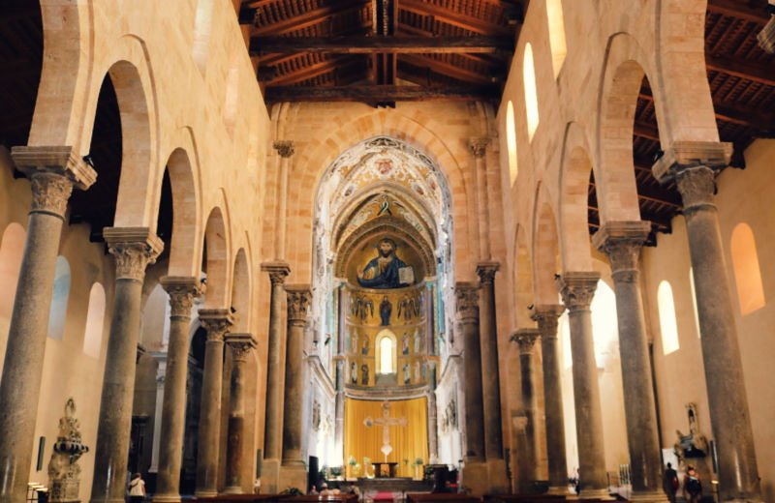

Mosaico bizantino del Cristo Pantocrátor en la catedral

Llaman la atención las 16 columnas interiores con capiteles romanos, que se creen extraídos del antiguo Templo de Diana, que se encontraba en La Rocca, el punto más alto que ver en Cefalú, del que hablaré más tarde. No te vayas sin observar los detalles de su claustro.

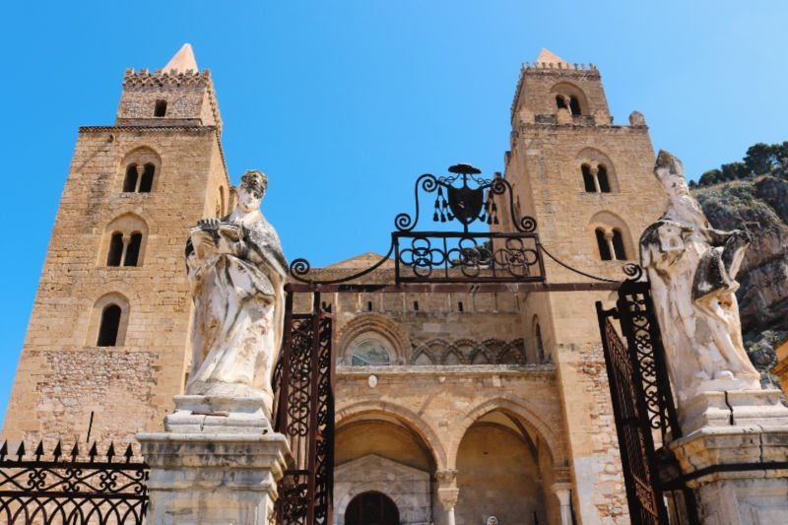

El Duomo de Cefalú es el templo más importante

**La Piazza del Duomo, un lugar para tomar café rodeado de edificios bonitos**

Además de la propia catedral, en este plaza se ubica el **Ayuntamiento** (antiguo Monasterio de Santa Catalina), el **Palazzo Pirajno**, el **Palazzo Maria** y el **Seminario Vescovile**.

Si quieres ahorrarte el caro café, simplemente siéntate en las escaleras del Duomo y contempla lo que sucede a tu alrededor. Que por cierto, tiene 33 escalones, como la edad de Jesucristo cuando murió.

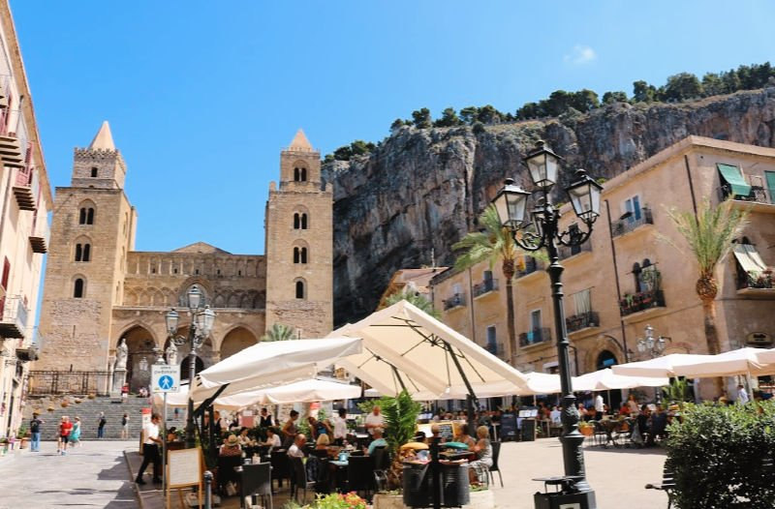

La Piazza del Duomo – Top qué ver en Cefalú

**La playa de Cefalú, báñate en la media luna más bonita de la isla**

Aunque en pleno verano es difícil encontrar un trozo de arena en el que dejar la toalla, la playa más cercana al casco histórico (que además es pública en muchos tramos) bien merece el esfuerzo de buscar un hueco.

Las estampa desde el agua con las casas pastel y la catedral al fondo es **de lo más bonito que verás en Sicilia**.

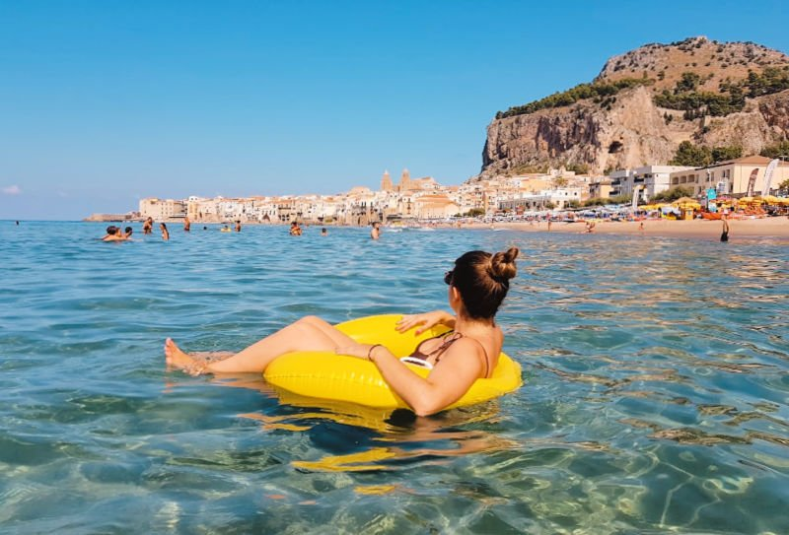

Un baño refrescante en la playa – Qué ver en Cefalú

**La Rocca, el punto más alto que visitar en Cefalú**

Aunque hoy día apenas quedan ruinas de una **antigua fortaleza normand**a (que anteriormente fue una ciudadela árabe), la caminata hasta lo alto del peñasco que sobresale tras el Duomo de Cefalú nos brindará una preciosa imagen en conjunto de la localidad y el Mar Tirreno a vista de pájaro.

Debo advertir que el camino a la cima es de unos 30-45 minutos, atravesando tres murallas. Así que evita horas de máximo calor y lleva mucha agua.

Arriba del todo encontraremos mucha roca, restos del castillo y del **templo de Diana** (del siglo IX a.C.) y un viento importante que por lo visto era el clima ideal para los gigantes que dicen que habitaban Sicilia muchos eones atrás.

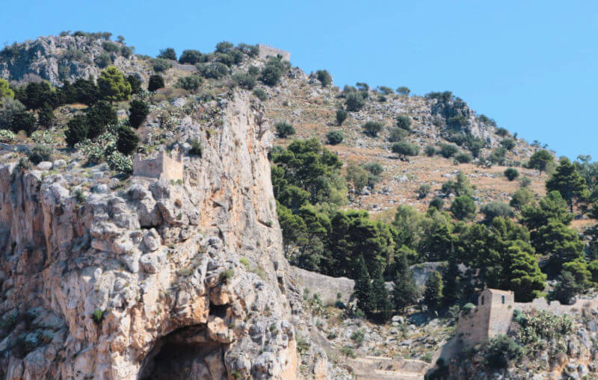

La Rocca de Cefalú

**Dónde hacer la foto más bonita de Cefalú para petarlo en Instagram**

Para conseguir la imagen más típica del mar con las barquitas y las casas sicilianas tendrás que caminar hasta el **pequeño espigón** que se dibuja cerca de la Porta Pescara, en el puerto viejo. Mucha gente lo aprovecha para saltar al agua, así que ¡cuidado con las salpicaduras! Es **una de las panorámicas más bonitas de Italia**.

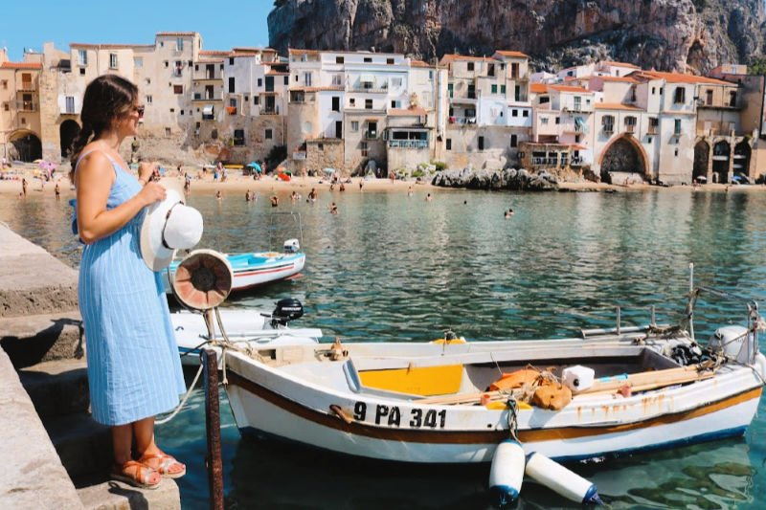

El puerto viejo, el mejor lugar que ver en Cefalú para fotos

Si solo quieres una buena foto del mar, pasea al **Bastione Capo Marchiafava**.

**Casco histórico de piedra, paseo de ensueño entre turistas**

Si no fuera por la horda de turistas caminando por las estrechas calles empedradas de Cefalú, te parecería estar en una **ensoñación medieval**. Las tiendas con detalles para regalar en cerámica, las *gelaterie* deliciosas con *cannoli* sicilianos (como la del Lavatoio) y las casas con ropa tendida es justo la clase de detalles que necesita este municipio.

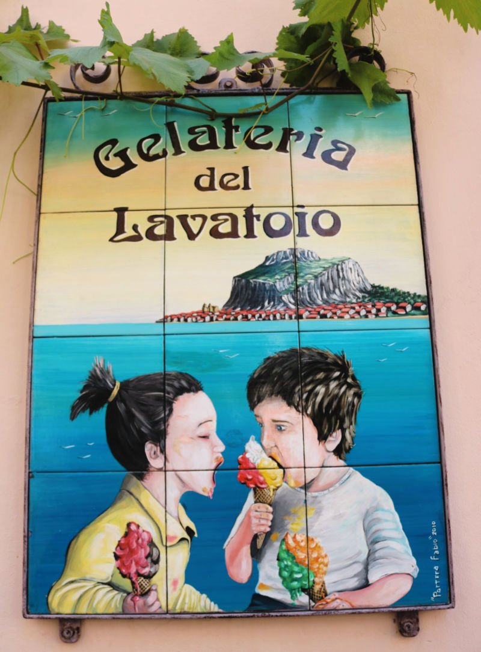

El mejor helado de pistacho de Cefalú

No te pierdas sus **antiguos lavaderos** públicos, en la Via Vittorio Emanuele. Datan del siglo XVI y están construidos sobre un importante manantial (solo hay que seguir la escalera de piedra lávica). O el palacio de Via Ruggero, Osterio Magno.

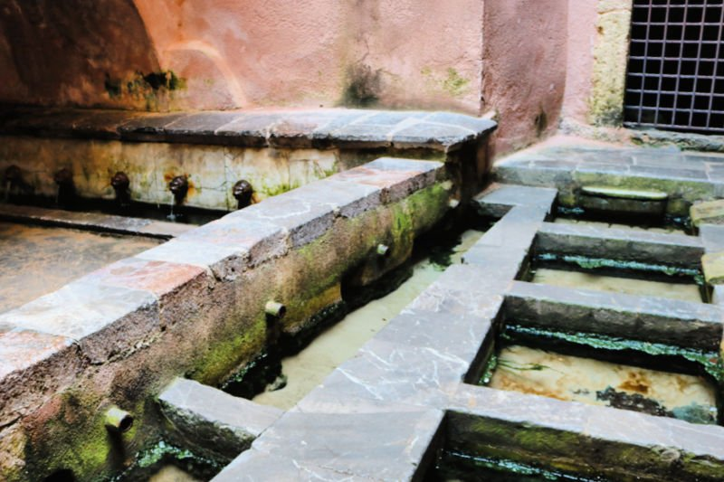

Lavaderos medievales en Via Vittorio Emanuele

**Otras cosas interesantes que descubrir**

* Piazza Garibaldi, con ambiente local y la Chiesa di Maria SS della Cantena.
* Chiesa della Badiola, antiguo orfanato.
* Museo Mandralista, con pinturas.

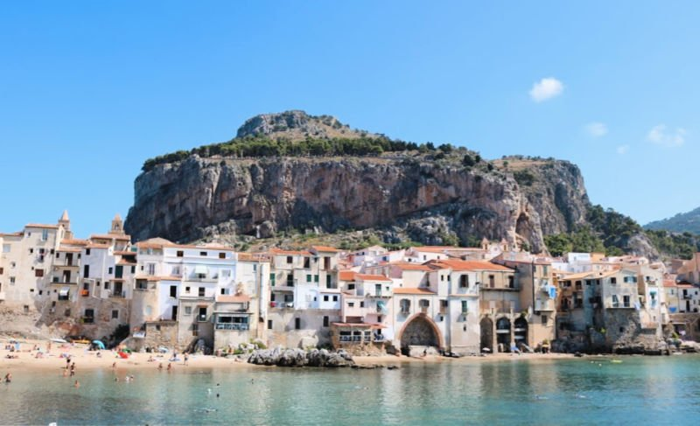

Cefalú, la ciudad costera más bonita de Sicilia

**Cómete una de las mejores pastas de Sicilia… ¡y encima de las más baratas!**

dónde comer en CefalúLlegamos a Cefalú justo a la hora de comer y conseguimos una mesa en la terracita del abarrotado restaurante **Pasta e Pasti**, que estaba lleno de locales en su pausa para el almuerzo.

Realmente se trata de una tienda que vende a granel pasta fresca recién elaborada, pero que tiene fuera unas mesitas y preparan algunas salsas para servir unos pocos platos con esas mistas pastas.

Nosotros pedimos un plato cada uno y un par de cervezas y la cuenta no llegó a los 15 euros. Y estaban deliciosas, en serio, no sabría decir cuál de las dos me gustó más.

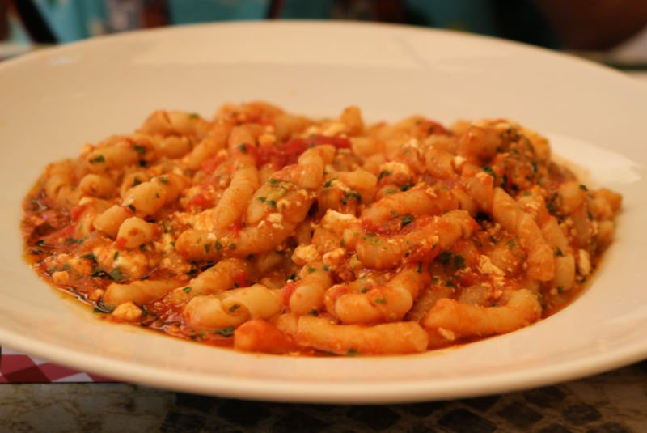

Dónde comer en Cefalú barato un buen plato de pasta

**Dónde aparcar en Cefalú si vas conduciendo tu propio coche**

alquilar coche en siciliaPara nuestro viaje a Sicilia por libre decidimos alquilar un coche para poder ir cien por cien a nuestro aire. Como siempre [utilicé la web Auto Europe](http://www.autoeurope.es/?aff=VIAJESCLAUDIA) que es la que uso cada vez que necesito rentar un vehículo por ahí.

dónde aparcar en cefalúIntentar estacionar en Cefalú es misión imposible, o hay zona azul (donde es difícil encontrar hueco) o la zona es restringida para residentes. Por eso lo más recomendable es dejar el coche en los aparcamientos de pago que hay junto a la playa. Si no me equivoco costaba 5 euros por 3 horas, y aunque es un poco caro, si no vas a hacer noche es lo más rentable ([aquí puedes reservar hotel si lo prefieres](https://www.booking.com/searchresults.en.html?city=-114960&aid=1184854&no_rooms=1&group_adults=2&room1=A%2CA)). Además, lo bueno es que la mayoría tienen vestuarios y duchas, así que puedes darte un buen baño en el mar antes de proseguir tu jornada.

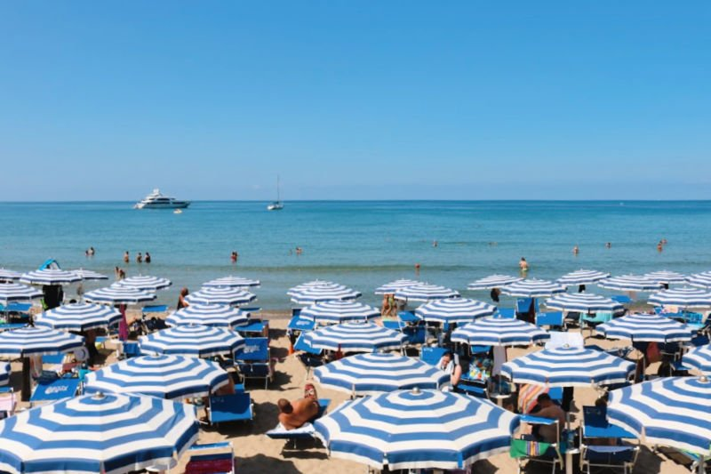

Darse un baño en la playa es un obligatorio que hacer en Cefalú

Nosotros el día lo acabaríamos en **Agrigento**, una ciudad que nos conquistó por los dos tesoros que tiene a las afueras: [el Valle de los Templos y la Scala dei Turchi](https://losviajesdeclaudia.com/italia/sicilia/valle-de-los-templos-scala-dei-turchi-agrigento/). ¡Esenciales!